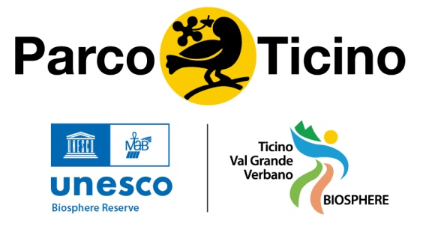
ROZZANO, 30 GENNAIO 2023

Corso di “Preparazione micologica di base” finalizzato al rilascio del “Permesso di raccolta funghi epigei nel territorio del Parco del Ticino Lombardo”
Avendo la sede dove si terrà il corso un numero limitato di posti siete invitati quanto prima a dare corso alla vostra adesione con le modalità di seguito descritte.
In considerazione delle innumerevoli richieste pervenute sia da Soci che Simpatizzanti del Gruppo Micologico Rozzano e da tante Persone interessate all’acquisizione del tesserino di raccolta di funghi epigei del Parco Lombardo della Valle del Ticino il Consiglio Direttivo del Gruppo Micologico Rozzano ha deciso di attivare per il 2023 il corso di preparazione micologica per l’ottenimento del permesso in argomento.
La struttura del corso si articolerà in quattro lezioni di due ore circa cadauna, le prime tre aventi carattere micologico, mentre la quarta sarà un incontro/lezione con una guida naturalistica indicata dal Parco del Ticino; le lezioni/incontri si terranno presso la sede del Gruppo Micologico Rozzano nella Casa delle Associazioni di Via Garofani 21 in Rozzano. Obbligatoriamente dovranno essere frequentate almeno tre incontri su quattro. L’ultimo incontro con la guida naturalistica del Parco del Ticino è in ogni caso obbligatorio. Si ricorda in proposito che in tutto il territorio del Parco del Ticino, la raccolta dei funghi epigei è consentita solo ai possessori del suddetto permesso.
Precisiamo che questo comunicato ha una valenza conoscitiva per capire quante potrebbero essere le adesioni al corso che si terrà solo al raggiungimento di un numero minimo di iscritti e con limitazioni anche relativamente al numero massimo. Pertanto Vi chiediamo di comunicarci le vostre intenzioni di partecipazione entro la data del 10 marzo 2023 comunicando l’adesione alla partecipazione al seguente indirizzo di posta elettronica riportato sulla home page del nostro sito sotto la voce “PARCO DEL TICINO” : http://www.micologicorozzano.it/ ; a seguire poi occorrerà eseguire un versamento a favore del Gruppo Micologico Rozzano con le modalità che vi saranno comunicate.
Modalità di iscrizione:
Il corso avrà un costo complessivo di euro 45,00; la quota comprende le spese istruttorie/amministrative pari a euro 20 che il Gruppo Micologico Rozzano girerà a favore dell’Ente Parco del Ticino e infine altri euro 25 per l’iscrizione al Gruppo Micologico Rozzano per l’anno 2023 e costi di gestione del corso. Con l’avvenuta iscrizione al Gruppo Micologico Rozzano potrete partecipare a tutte le attività dell’Associazione per tutto il 2023 in qualità di Soci e ricevere in omaggio un interessante libro di Micologia.
Il corso è aperto a tutti in età compresa tra 14 e 75 anni in quanto sono esclusi da tale obbligo esclusivamente i cittadini che hanno compiuto i 75 anni di età ma che dovranno comunque fare apposita richiesta all’Ente Parco del Ticino per il rilascio del tesserino e provvedere al versamento a loro favore di euro 20.
L’iscrizione al corso, qualora attivato, dovrà avvenire entro e non oltre la data del 24 marzo 2023 (quanti hanno dato la preadesione riceveranno apposita conferma con i relativi dati bancari per l’esecuzione del bonifico) comunicando la propria partecipazione al seguente indirizzo di posta elettronica riportato sulla home page del nostro sito sotto la voce “PARCO DEL TICINO” : http://www.micologicorozzano.it/
Si specifica inoltre che, i titolari di permesso raccolta funghi epigei del Parco Lombardo della Valle del Ticino non residenti in uno dei comuni facenti parte della Comunità del Parco, sono tenuti oltre al possesso del tesserino di permesso raccolta funghi epigei del Parco, al versamento di una quota annuale per la raccolta funghi epigei di euro 30,00=. Tale quota deve essere versata all’Ente Parco solo per le stagioni di raccolta funghi effettive.
Quando sarà attivato il corso
Le lezioni, con inizio alle ore 21, si terranno ogni mercoledì sera alle ore 21 presso la nostra sede di Via Garofani 21 in Rozzano per quattro incontri a partire da mercoledì 19 aprile, 26 aprile, 03 maggio e 10 maggio 2023.
Documentazioni da presentare:
- N. 1 foto formato tessera in formato digitale (file jpg);
- Copia della carta di Identità in formato digitale (file jpg);
- Copia della attestazione (file jpg) del bonifico di 45 euro effettuato a favore del Gruppo Micologico Rozzano con l’indicazione della seguente causale di versamento: NOME E COGNOME - RILASCIO TESSERINO FUNGHI – CORSO ROZZANO 2023.
Per altre ulteriori informazioni che si dovessero rendere necessarie per il corso in argomento scrivete all’indirizzo di posta sopra proposto. Restiamo in attesa delle vostre adesioni e cordialmente salutiamo.
Il Consiglio Direttivo del Gruppo Micologico Rozzano

